„Essen ist fertig!“: Mit bunt gemischten Beet- und Balkonpflanzen Bienen und Co. anlocken
(GMH/BVZ) Beet- und Balkonpflanzen erfreuen Herz und Seele. Und nicht nur das. Mit ihrem üppigen Blütenbesatz unterstützen sie auch die Ernährung vieler wichtiger Bestäuberinsekten wie Bienen, Hummeln und Schmetterlingen. Meist weisen die kultivierten Pflanzen mehr Blüten auf als die Wildarten. Zudem bieten sie Nektar und Pollen über einen extrem langen Zeitraum: vom zeitigen Frühjahr bis zum ersten Frost im Spätherbst. Insbesondere in der blütenarmen Sommerzeit, wenn die Obstblüte längst vorbei ist.
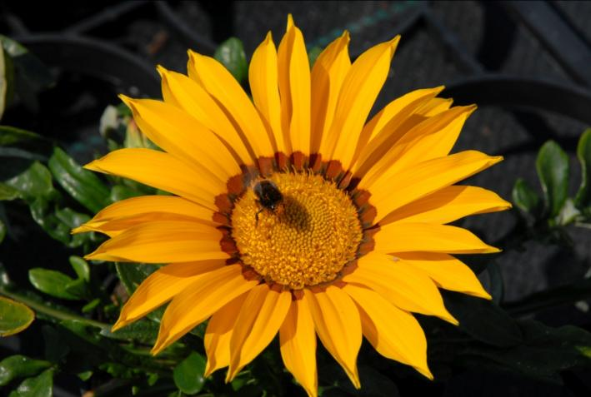
Bildnachweis: GMH/BVZ

Bildunterschrift: Es ist angerichtet: Beet- und Balkonpflanzen versorgen viele Insekten, wie Bienen und Hummeln, mit lebenswichtigem Pollen und Nektar über einen extrem langen Zeitraum.

Bilddaten in höherer Auflösung unter:
https://www.gruenes-medienhaus.de/download/2019/06/GMH_2019_24_13.jpg

Die Vielfalt macht‘s
Wer den Bestäuberinsekten etwas Gutes tun möchte, bietet ihnen ein breites Spektrum verschiedener Pflanzen an. Zierpflanzen-Expertin Ute Ruttensperger sagt, warum: „Je vielfältiger die Bepflanzung des Balkons oder der Terrasse ist, desto mehr verschiedene Insekten werden angelockt.“ Viele nektar- und pollenreiche Beet- und Balkonpflanzen, einjährig oder mehrjährig – kombiniert mit blühenden Kräutern und Stauden – seien ideal, um auch auf Balkon und Terrasse die Biodiversität zu fördern. Denn unterschiedliche Blüten locken unterschiedliche Insekten an, erklärt die Leiterin des gartenbaulichen Versuchswesen an der Lehr- und Versuchsanstalt Gartenbau Heidelberg.
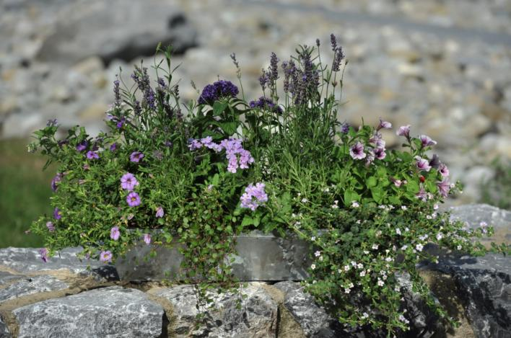
Ruttensperger rät Blumenliebhabern, aufmerksam ihren Balkon, ihren Garten oder ihre Terrasse zu beobachten. Mit einer gezielten Bepflanzung könne man dann die vorhandenen Bestäuberinsekten unterstützen. Das große Sortenspektrum blütenreicher Beet- und Balkonpflanzen bietet dafür geradezu paradiesische Auswahlmöglichkeiten.
Bildnachweis: GMH

Bildunterschrift: Eine vielfältige Bepflanzung lockt verschiedene Insekten an – ob im Balkonkasten, im Kübel oder im Beet.
Bilddaten in höherer Auflösung unter:
https://www.gruenes-medienhaus.de/download/2019/06/GMH_2019_24_14.jpg

Für gut befunden
Die Zierpflanzen-Experten in Deutschland sind engagierte Insektenschützer und -förderer. An verschiedenen Lehr- und Versuchsanstalten werden fortlaufend einzelne Zierpflanzenarten und -sorten im Hinblick auf ihr Potenzial, Bestäuberinsekten anzulocken, getestet. So haben sich unter anderem Sorten der Fächerblume (Scaevola), des Zauberschnees (Euphorbia), des Zweizahns (Bidens), des Mädchenauges (Coreopsis) und der Strohblume (Bracteantha) als echte Insektenmagneten hervorgetan. Wichtig zu wissen: Bei manchen Gattungen macht allein die Blütenfarbe den Unterschied. So locken beim Zweizahn vor allem die weiß- und rosablühenden Sorten die Insekten an, mehr als die rotgelben oder gar rein gelben. Auch beim Zauberschnee waren Unterschiede festzustellen. So sind Sorten mit einem eher locker aufgebauten Habitus für die Insekten attraktiver als dicht wachsende.
Genau hinschauen
Manchmal lohnt es sich auch, genauer hinzuschauen: Bei den beliebten Dahlien werden die halbgefüllten Varianten gerne voreilig den gefüllten zugerechnet und damit für eine insektenfreundliche Bepflanzung nicht in Betracht gezogen. Viele moderat gefüllte Dahliensorten geizen jedoch nicht mit Pollen und werden intensiv von Bienen und Hummeln beflogen. Sogar bei gefüllten Sorten finden sich in der Blütenmitte fast immer Zwitterblüten mit Pollen. In voll aufgeblühtem Zustand bieten auch diese gefüllten Blüten, wenn auch in geringerem Umfang, Nahrung, weshalb man sie einfach am Stock abblühen lassen sollte.
Kombinieren, schützen, fördern
Das umfangreiche Sortiment bei den einjährigen Beet- und Balkonpflanzen bietet einen wahren Fundus an hervorragenden Nahrungsquellen für Insekten. Aber auch die Blüten vieler Stauden wie etwa der Herbstaster (Symphyotrichum), der Bartblume (Caryopteris x clandonensis) oder der Fetthenne (Sedum) versorgen unsere wichtigen Bestäuber bis weit in den Herbst hinein mit Nektar und Pollen. Sie lassen sich toll mit den einjährigen Zierpflanzen kombinieren. Ebenso viele Kräuter mit ihren duftenden Blütchen, zum Beispiel Strauchbasilikum oder Thymian. So leistet jede einzelne Beet- und Balkonblume garantiert einen wichtigen Beitrag zur Insektenernährung und zur Biodiversität!
-----------------------------------------------
[Kastenelement]
Jedem Tierchen …
… sein Pläsierchen, heißt es so schön. Das gilt auch für die vielen unterschiedlichen Beet- und Balkonpflanzen. Denn jede Gattung oder Art hat ihre speziellen Vorlieben hinsichtlich Standort, Substrat, Wasserversorgung, Licht und Nährstoffversorgung. Das ist auch für die Ernährung der Bestäuberinsekten wichtig. Denn nur Pflanzen, die ausreichend mit allem versorgt sind und sich an ihrem Standort wohl fühlen, können gesund und kräftig wachsen und dann auch üppig blühen. Es lohnt sich daher umso mehr, die Pflanzen nach den vorhandenen Standortbedingungen auszuwählen. So haben die Insekten und natürlich man selbst mehr und länger Freude an ihnen.
Informationen zum Zierpflanzenbau allgemein gibt es auf der Internetseite des Bundesverbandes Zierpflanzen unter www.bundesverband-zierpflanzen.de.

